ОТЧЕТ
по реализации закона Краснодарского края о мерах по профилактике безнадзорности и правонарушений несовершеннолетних в Краснодарском крае №1539 КЗ от 21 июля 2008 года
за 1 квартал 2023 года от отрасли Культура
муниципального образования город-курорт Геленджик

№  п/п | Наименование мероприятия | Охват участников (человек) |  |  | ФИО специалистов (должность), участвующих в проведении мероприятия | Дата, время и место проведения мероприятия | Краткое описание мероприятия, фото | ФИО ответственного лица, контактный телефон
 |  | Всего | До 18 лет | Состоящие на различных профилактических учетах
1 | Выставка  Декоративно – прикладного искусства  «Наш труд» | 40 | 15 | - |  | 13.01.2023  10.00  Муниципальное бюджетное учреждение культуры «Центр культуры и досуга «Творчество»  г. Геленджик,  ул.Десантная,15 | 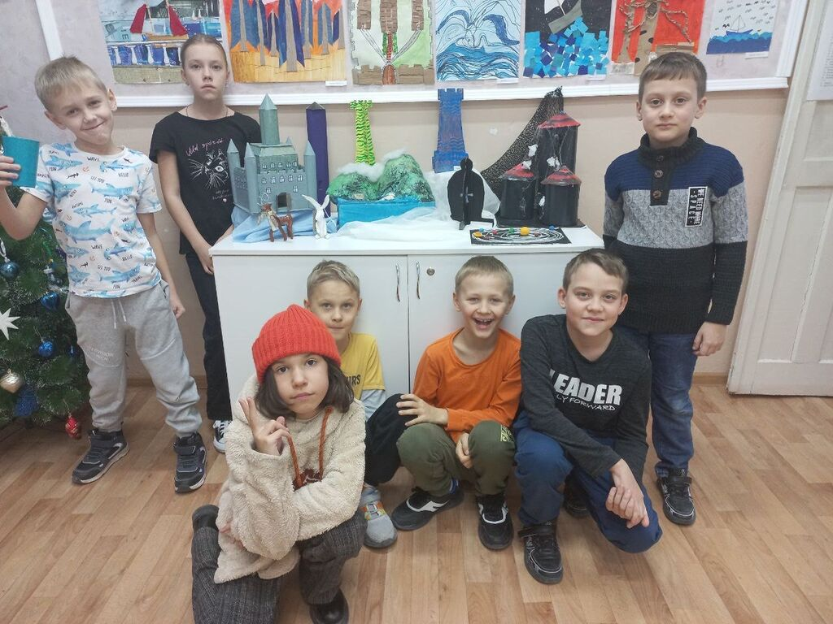  В начале 2023 года, участники студии «Мозаика» под руководством Богомоловой Вероники Евгеньевны подготовили отчетную выставку работ декоративно-прикладного искусства 2022 года "Наш труд". Ребята поделились своими впечатлениями, окунулись в творческую праздничную атмосферу, вспомнили как выполняли свои работы и получали награды на различных конкурсах и фестивалях. Участники студии поделились своими ожиданиями от 2023 года и загадали своему коллективу успехов, новых достижений и дружной атмосферы. | Н.А. Прозоровская  8-918-481-22-71
2 | Калейдоскоп  «Брелок – талисман» | 55 | 20 | - |  | 19.01.2023  10.00  Муниципальное бюджетное учреждение культуры «Центр культуры и досуга «Творчество»  г. Геленджик, ул. Полевая, 24 | 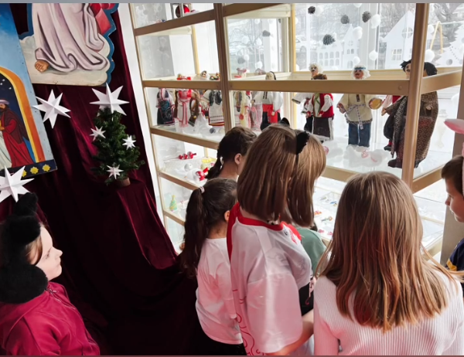  В МБУК «ЦКД «Творчество» прошел калейдоскоп «Брелок-талисман». Участникам Образцовой студии «Глинка», было предложено поискать, какой талисман им подходит, по имени, по году рождения или знаку зодиака. Как только ребята определились с задачей, под руководством Добрынской Ольги Александровны, действие «пошло» полным ходом. Юные мастера, проделали очень тонкую и филигранную работу. Поделки небольшого размера, но при этом, с большим множеством деталей. | Н.А. Прозоровская  8-918-481-22-71
3 | Экспозиция работ  Ко Дню детских изобретений  «Мое творение» | 45 | 15 | - |  | 27.01.2023  10.00  Муниципальное бюджетное учреждение культуры «Центр культуры и досуга «Творчество»  г. Геленджик,  ул.Десантная,15 | 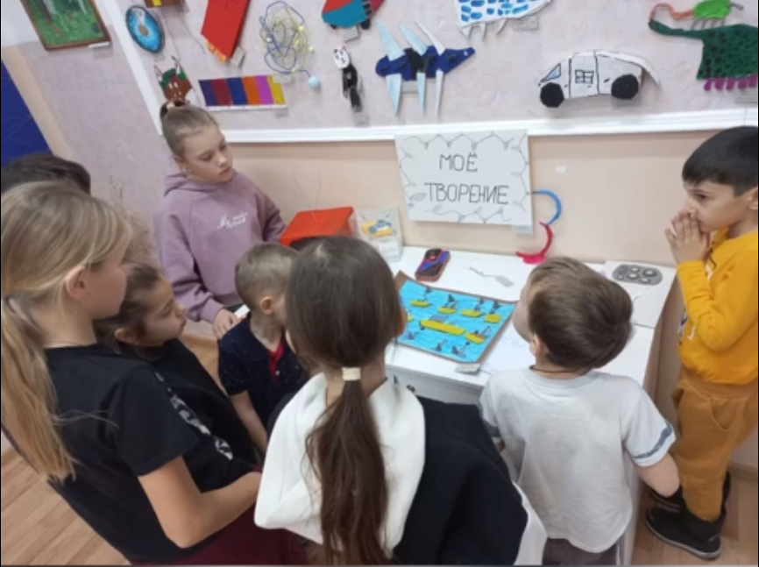  Участники студии «Мозаика», окунулись в новый для себя мир изобретений. Ребята почувствовали себя ученными, с возможностями создавать, творить своими руками. Для выполнения работ дети использовали различные материалы: картон, проволока, воздушный пластилин, краски, цветная бумага. Каждый ребёнок был счастлив попробовать себя в новой роли, а некоторые из детей, попробовали создать новое изобретение, которое сможет пригодится в жизни человека. | Н.А. Прозоровская  8-918-481-22-71
4 | Театральная игра  «Я и мир» | 20 | 20 | - |  | 31.01.2023  16.00  Муниципальное бюджетное учреждение культуры «Центр культуры и досуга «Творчество»  г. Геленджик, ул. Полевая, 24 | 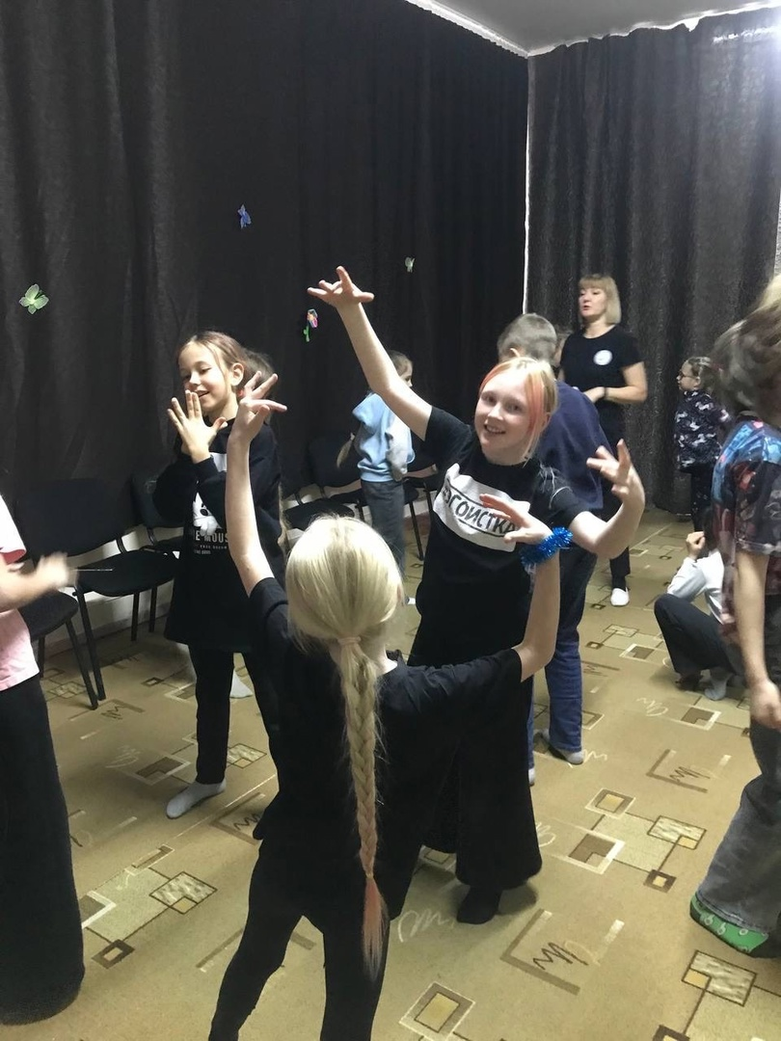  31 января прошла театральная игра «Я и мир». Важно понимать что мир существует не только вокруг, но и внутри нас.  Дети поиграли в различные театральные игры, которые позволили раскрепоститься и примерить на себя новые образы. Пробовали оживлять неодушевлённые предметы, придумывали им характер и историю, а также, поучаствовали в различных играх на внимательность. | Н.А. Прозоровская  8-918-481-22-71
5 | Витражная живопись  «Красочный мир сказок» | 130 | 50 | - |  | 08.02.2023  -  10.02.2023  10.00  Муниципальное бюджетное учреждение культуры «Центр культуры и досуга «Творчество»  г. Геленджик,  ул. Полевая, 24 | 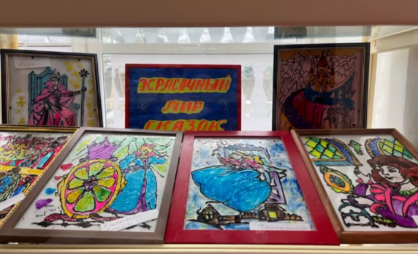  Сегодня, несмотря на погодные условия, свою работу начала выставка в технике витраж «Красочный мир сказок». Выставка продлится в течении 3-х дней, поэтому, можно посмотреть ее вживую. Сказка – это всегда загадочное, необыкновенное чудо, которое встречает нас в детстве и сопровождает на протяжении всей жизни. Мы помним детские сказки, верим в них, рассказываем своим детям и внукам.  Участники Образцовой студии «Птица счастья», руководитель Пахомова Марина Ивановна, изобразили своих любимых сказочных героев на стекле и поделились своими творческими работами. | Н.А. Прозоровская  8-918-481-22-71
6 | Выставка  декоративно- прикладного искусства  «Верный друг» | 150 | 60 | - |  | 13.02.2023  -  15.02.2023  10.00  Муниципальное бюджетное учреждение культуры «Центр культуры и досуга «Творчество»  г. Геленджик,  ул. Полевая, 24 | 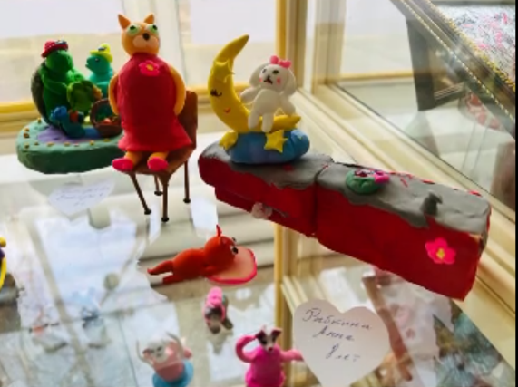  Участники Образцовой студии "Глинка", под руководством Добрынской Ольги Александровны подготовили выставку "Верный друг". Каждый из учеников выбрал любимое животное, придумал ему историю, где работает, чем занимается и как живет. На основании истории, ребята сделали эскизы, и опираясь на них, создали мелкие скульптурки, которые полностью отразили их идею. | Н.А. Прозоровская  8-918-481-22-71
7 | Выставка изделий  Декоративно – прикладного искусства и традиционных промыслов и ремесел  «Моя Кубань» | 180 | 70 | - |  | 15.02.2023  -  17.02.2023  10.00  Муниципальное бюджетное учреждение культуры «Центр культуры и досуга «Творчество»  г. Геленджик,  ул. Полевая, 24 | В МБУК "ЦКД "Творчество" свою работа начала выставка декоративно-прикладного искусства "Моя Кубань". Это не финальный её вид, в экспозицию будут добавлять много новых, различных работ декоративно-прикладного искусства, посвященных нашему краю. В выставке присутствует инсталляция из уже готовых материалов, которые создают колорит и атмосферу кубанского уголка. | Н.А. Прозоровская  8-918-481-22-71
8 | Беседа - диалог  «Людей неинтересных в мире нет» | 30 | 18 | - |  | 28.02.2023  16.00  Муниципальное бюджетное учреждение культуры «Центр культуры и досуга «Творчество»  г. Геленджик,  ул. Полевая, 24 | 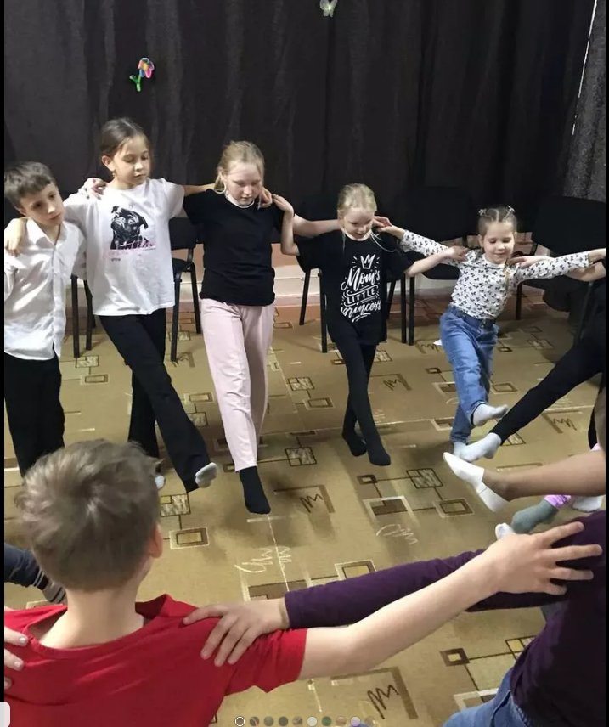  28 февраля в МБУК «ЦКД «Творчество» была проведена беседа-диалог «Людей не интересных в мире нет». Детям было рассказано, что каждый человек - индивидуальность, другого такого же нет. Именно этим мы и интересны друг другу. Различия дополняют и обогащают наше общество. Для того чтобы жить в мире, людям надо научиться жить, решая проблемы и задачи на основе сотрудничества. У всех людей богатый внутренний мир мы отличаемся не только внешностью, но и характером, способностями.  Мероприятие провела руководитель Образцовой студии «Лидинг» Полянская Екатерина Владимировна. | Н.А. Прозоровская  8-918-481-22-71
9 | День кошек России  Выставка  изобразительного искусства  «Мой пушистый друг» | 160 | 60 | - |  | 01.03.2023  -  03.03.2023  10.00  Муниципальное бюджетное учреждение культуры «Центр культуры и досуга «Творчество»  г. Геленджик, ул. Полевая, 24 | 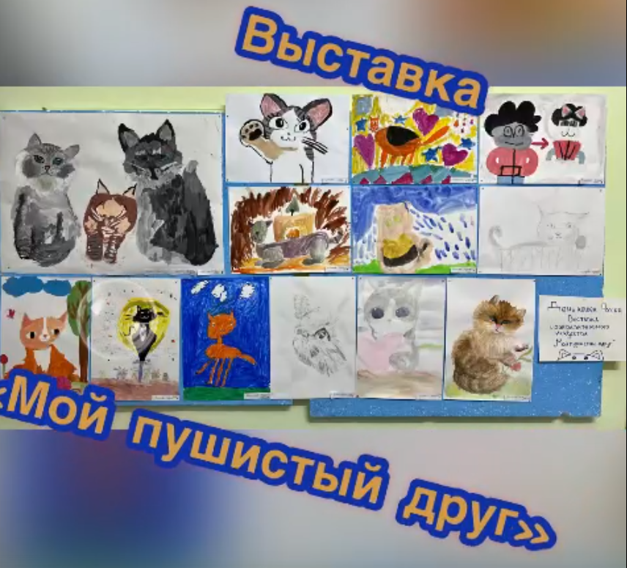  1 марта 2023 года в России отмечают День кошки. Пушистые домоседы улучшают нашу жизнь самим своим присутствием: снимают стресс, привносят в дом уют и спокойствие. Этот трогательный праздник появился в 2004 году и с тех пор все хозяева, и любители кошек отмечают его каждый год. Вот и участники студии ИЗО «Юный художник», руководитель Сапрыкина Мария Юрьевна, не остались в стороне и подготовили эту «пушистую» выставку для посетителей нашего центра. | Н.А. Прозоровская  8-918-481-22-71
10 | Творческая лаборатория  «Я наблюдаю мир» | 25 | 19 | - |  | 10.03.2023  16.00  Муниципальное бюджетное учреждение культуры «Центр культуры и досуга «Творчество»  г. Геленджик, ул. Полевая, 24 | 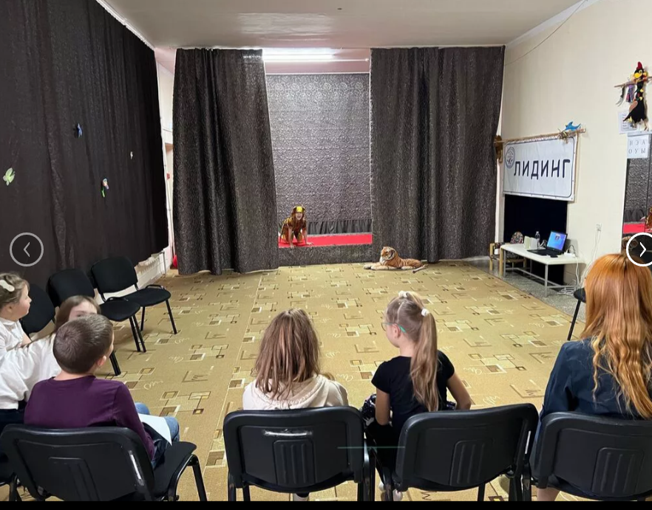  Я наблюдаю мир, я слышу мир, я осязаю и обоняю мир - сегодня ребята учились подражать звукам, состоянию окружающего мира. Умение "слушать" и "слышать" требует большой концентрации внимания, наблюдений, внимательного отношения друг к другу. Каждый смог высказать и выразить свои чувства, охарактеризовать и имитировать звуки. Одним из интересных упражнений стало "Ассоциации". Умение задать ассоциации с загаданным человеком и угадать его.  Мероприятия провела Полянская Екатерина Владимировна – руководитель Образцовой студии «Лидинг». | Н.А. Прозоровская  8-918-481-22-71
11 | К Международному дню театра  Выставка  Эскизов театральных масок  «Весь мир – театр» | 130 | 50 | - |  | 22.03.2023  -  24.03.2023  10.00  Муниципальное бюджетное учреждение культуры «Центр культуры и досуга «Творчество»  г. Геленджик, ул. Десантная, 15 | 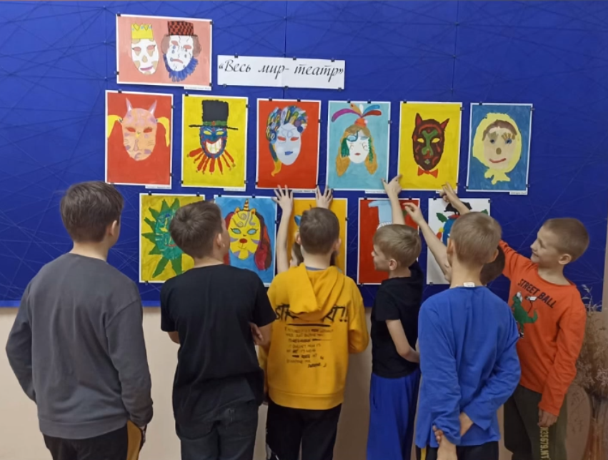  К Международному дню театра участники кружка «Живописная палитра» - руководитель Кошелева Наталья Леонидовна, подготовили выставку эскизов театральных масок «Весь мир – театр». | Н.А. Прозоровская  8-918-481-22-71
12 | Вечер вопросов и ответов  «Кто стучится в дом ко мне!» | 20 |  |  |  | 29.03.2023  16.30  Муниципальное бюджетное учреждение культуры «Центр культуры и досуга «Творчество»  г. Геленджик, ул. Полевая, 24 |  | Н.А. Прозоровская  8-918-481-22-71

